Name: Klasse: Datum:

Formvorschriften

Rechtsgeschäfte können in jeder Form abgeschlossen werden, also schriftlich, mündlich oder stillschweigend erfolgen.
Manche Rechtsgeschäfte sollte man aber schriftlich abschließend. Dadurch kann man später beweisen, dass diese Rechtsgeschäfte stattgefunden haben.
Dies triﬀt zum Beispiel auf eine Kündigung zu.
Wenn man nur mündlich kündigt, kann es sein, dass die Kündigung später bestritten wird. Dann hat man keine Beweise und muss den vereinbarten
Verpﬂichtungen weiter nachkommen.
Bei einer schriftlichen Kündigung, die man als Einschreiben weiterleitet, ist das anders. Durch das Einschreiben wird der Empfang der Kündigung durch den Postboten oder den Empfänger bestätigt.

Bei manchen Rechtsgeschäften schreibt das Gesetz eine bestimmte Form vor. Diese Rechtsgeschäfte müssen schriftlich erfolgen und unterschrieben werden. Wenn man diese Form nicht einhält, sind die Rechtsgeschäfte ungültig. Zu den Rechtsgeschäften, die schriftlich abgefasst werden müssen, gehören zum Beispiel Berufsausbildungsverträge, Kreditverträge und Ratenkaufverträge.

Bitte kreuzen Sie richtig an:
1

Welche der nachfolgenden Antworten sind richtig? (2/5)
Rechtsgeschäfte können nicht mündlich abgeschlossen werden.
Rechtsgeschäfte können mündlich und stillschweigend abgeschlossen werden.
Rechtsgeschäfte können nur schriftlich abgeschlossen werden. Stillschweigende Rechtsgeschäfte sind nur beschränkt gültig.
Rechtsgeschäfte können in jeder Form abgeschlossen werden.

Welche der nachfolgenden Antworten sind richtig? (3/5)
Der schriftliche Abschluss eines Rechtsgeschäftes bietet mehr Sicherheit. Bei einem stillschweigenden Rechtsgeschäft kann man die Inhalte des
Rechtsgeschäfts besser nachweisen.
Bei einer Kündigung sollte man die schriftliche Form des Rechtsgeschäfts wählen.
Damit man eine Kündigung beweisen kann, sollte sie durch Einschreiben erfolgen.
Eine schriftliche Kündigung, die nicht durch Einschreiben erfolgt, ist ungültig.

Welchen Vorteil bietet ein Einschreiben? (2/5)
Durch ein Einschreiben sind Wertgegenstände bis zu 500 € abgesichert. Ein Einschreiben bestätigt den Versandt eines Schriftstücks.
Ein Einschreiben versichert unbegrenzt gegen Schäden und Diebstahl.
Ein Einschreiben dokumentiert den Empfang eines Schreibens durch den Empfänger.
Ein Einschreiben wird immer dann genutzt, wenn der Empfang durch den Empfänger sichergestellt und nachgewiesen werden soll.

Welche der nachfolgenden Aussagen sind richtig? (3/5)
Das Gesetz schreibt keine bestimmten Formen für Vertragsabschlüsse vor. Manche Rechtsgeschäfte müssen mündlich erfolgen.
Rechtsgeschäfte, bei denen die vorgeschriebene Form nicht eingehalten wird, sind ungültig.
Bei manchen Rechtsgeschäften ist die Form vorgeschrieben.
Rechtsgeschäfte, die schriftlich abgeschlossen werden müssen, müssen auch unterschrieben werden.

Welche der nachfolgenden Rechtsgeschäfte müssen schriftlich abgeschlossen werden? (2/5)
Kaufvertrag Leihvertrag
Berufsausbildungsvertrag Kreditvertrag
Vertrag im Internet

Bitte schreiben Sie jeweils „Richtig“ oder „Falsch“ hinter die Aussagen.
2
Falsch 6x Richtig 7x

Rechtsgeschäfte müssen schriftlich abgeschlossen werden.

Ein Berufsausbildungsvertrag kann mündlich oder schriftlich abgeschlossen werden.

Ein Einschreiben bestätigt den Empfang eines Rechtsgeschäfts durch den Empfänger.

Eine Kündigung sollte immer schriftlich durch Einschreiben erfolgen.

Wenn man nicht beweisen kann, dass man gekündigt hat, muss man seinen bisherigen Verpﬂichtungren weiter nachkommen.
Bei manchen Rechtsgeschäften wird die Form vorgeschrieben. Käufe jeglicher Art müssen die schriftliche Form einhalten.
Vorgeschrieben schriftliche Rechtsgeschäfte sind auch ohne Unterschrift gültig.

Zu den Rechtsgeschäften, bei denen die Schriftform vorgeschrieben ist, gehören Kreditverträge und Ratenkaufverträge.
Bei einem Einschreiben wird der Empfang des Rechtsgeschäfts durch den Postboten oder den Empfänger quittiert.
eim Einschreiben muss der Empfang des Rechtsgeschäftes immer vom Empfänger unterschrieben werden.
Ein Berufsausbildungsvertrag kann auch mündlich abgeschlossen werden. Wenn man ein Rechtsgeschäft nachweisen möchte, sollte man es schriftlich mit Unterschrift anfertigen.

Bitte füllen Sie die Lücken aus:
3
Rechtsgeschäfte können abgeschlossen werden, also schriftlich, mündlich oder erfolgen.
Manche Rechtsgeschäfte sollte man aber schriftlich abschließend. Dadurch kann

man später , dass diese Rechtsgeschäfte stattgefunden haben. Dies triﬀt zum Beispiel auf eine zu.
Wenn man nur mündlich kündigt, kann es sein, dass die Kündigung später
wird. Dann hat man keine Beweise und muss den vereinbarten Verpﬂichtungen .
Bei einer schriftlichen Kündigung, die man als

weiterleitet, ist das anders. Durch das Einschreiben wird der Empfang der Kündigung durch den Postboten oder den Empfänger .
Bei manchen Rechtsgeschäften schreibt das Gesetz eine bestimmte Form vor.

Diese Rechtsgeschäfte müssen erfolgen und werden. Wenn man diese Form nicht einhält,
sind die Rechtsgeschäfte . Zu den Rechtsgeschäften, die schriftlich abgefasst werden müssen, gehören zum Beispiel Berufsausbildungsverträge, und
Ratenkaufverträge.

stillschweigend / Kündigung /Kreditverträge / ungültig / in jeder Form / beweisen / unterschrieben / schriftlich / Kündigung / bestritten / weiter nachkommen / Einschreiben / bestätigt

Bitte beantworten Sie die nachfolgenden Fragen:
4

In welchen Formen können Rechtsgeschäfte abgeschlossen werden?

Warum sollten manche Rechtsgeschäfte besser schriftlich abgeschlossen werden?

Nennen Sie mindestens zwei Beispiele für Rechtsgeschäfte, die schriftlich abgeschlossen werden müssen:

Was ist ein „Einschreiben“?

Anfechtbarkeit und Nichtigkeit

Nichtige Rechtsgeschäfte

Manche Menschen machen Geschäfte, die ungültig sind. Man sagt dazu: Sie sind nichtig.
Nichtig sind Gesetze, die gegen geltendes Recht verstoßen.
Hierzu gehört zum Beispiel der Verkauf von Rauschgift oder Raubkopien. Auch Geschäfte mit Geschäftsunfähigen sind nichtig, zum Beispiel wenn ein sechs Jahre altes Mädchen einen Roller für 20 € kauft.
Werden Verträge nicht schriftlich abgeschlossen, obwohl das vorgeschrieben ist, so sind sie auch nichtig. Hier wurde die vorgeschriebene Form nicht
beachtet.

Anfechtbare Rechtsgeschäfte

Neben nichtigen Geschäften gibt es anfechtbare Geschäfte.
Anfechtbare Geschäfte sind bei Abschluss zunächst gültig. Man kann sie aber
anschließend noch anfechten. Dann werden sie für ungültig erklärt.

Das ist der Fall, wenn ich jemanden zu einem Rechtsgeschäft zwinge. Zum Beispiel droht ein Arbeitgeber mit Kündigung, wenn ein Arbeitnehmer nicht sein Auto kauft. Kommt das Rechtsgeschäft zustande und der Arbeitnehmer kauft das Auto, so kann er immer nochdagegen angehen.
Das Rechtsgeschäft ist nicht freiwillig, sondern durch widerrechtliche Drohung
zustande gekommen.
Rechtsgeschäfte durch widerrechtliche Drohung sind anfechtbar.

Ebenso sind Rechtsgeschäfte anfechtbar, die durch arglistige Täuschung
entstanden sind.
Arglistig heißt, dass man es absichtlich und vorsätzlich gemacht hat.
Arglistige Täuschung liegt zum Beispiel vor, wenn ich absichtlich falsche Angaben über den Benzinverbrauch eines Autos mache

Manchmal sind Rechtsgeschäfte auch aufgrund eines Irrtums oder einer falschen Übermittlung anfechtbar.
Das ist der Fall, wenn ich mein Kind in ein Geschäft schicke, um 1 Pfund Mehl zu holen. Das Kind bringt stattdessen ein Pfund Zucker. Oder ein kurzsichtiger Juwelier verkauft eine echtes Goldarmband als Modeschmuck.

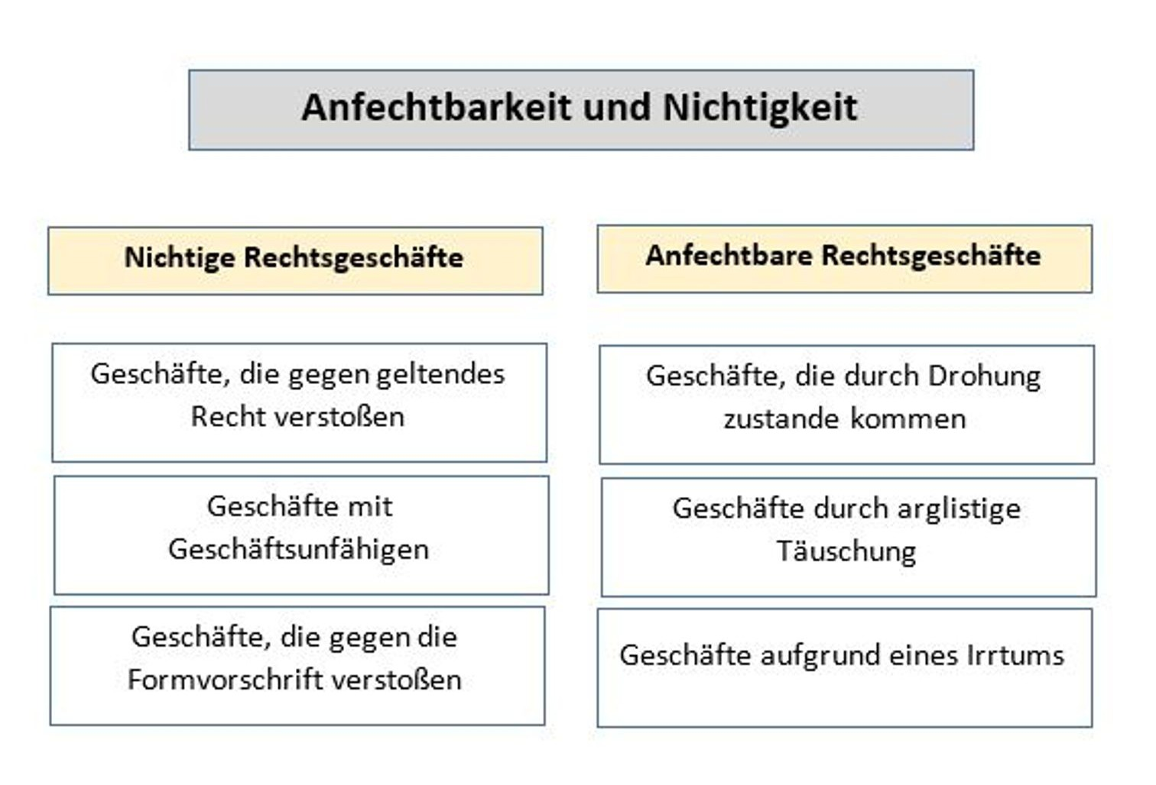Bitte kreuzen Sie richtig an:
1

Was versteht man unter „nichtigen“ Rechtsgeschäften? (1/5)
Unter „nichtigen“ Rechtsgeschäften versteht man Rechtsgeschäfte, ...
die begrenzt gültig sind.
die widerrufen werden können.
die von geschäftsunfähigen Personen abgeschlossen wurden. die ungültig sind.
die nachträglich für ungültig erklärt werden können.

Welche Aussagen zu „anfechtbaren“ Rechtsgeschäften sind richtig? (2/5) Anfechtbare Rechtsgeschäfte ....
können nachträglich für ungültig erklärt werden. sind vorläuﬁg gültig.
sind ungültig.
verstoßen gegen das Gesetz.
werden von Geschäftsunfähigen abgeschlossen.

Welche der nachfolgenden Rechtsgeschäfte sind „nichtig“? (3/5) Rechtsgeschäfte, die ...
durch Drohung zustande gekommen sind. gegen geltendes Recht verstoßen.
durch arglistige Täuschung entstanden sind. gegen Formvorschriften verstoßen.
von Geschäftsunfähigen abgeschlossen wurden.

Welche der nachfolgenden Rechtsgeschäfte sind „anfechtbar“? (3/5) Rechtsgeschäfte, die ...

durch Drohung zustande gekommen sind. gegen geltendes Recht verstoßen.
durch arglistige Täuschung entstanden sind.
aufgrund eines Irrtums oder falschen Übermittlung zustande gekommen sind.
von Geschäftsunfähigen abgeschlossen wurden.

Bei welchen der nachfolgenden Beispiele liegt ein „anfechtbares“ Rechtsgeschäft vor? (3/5)
Frau Zwirbel erhält in der Bäckerei statt der bestellten 12 Mehrkornbrötchen 12 Kürbiskernbrötchen.
Herr Knobloch verkauft an Max eine Schusswaﬀe.
Autohändler Sifke gibt für einen Gebrauchtwagen einen falschen Benzinverbrauch an.
Frau Striese vereinbart mündlich eine monatliche Ratenzahlung für einen Kredit
Arbeitgeber Sanders droht mit einer Strafanzeige, sollte Max Liebermann seiner Kündigung widersprechen.

Bitte schreiben Sie jeweils „Richtig“ oder „Falsch“ hinter die Aussagen.
2
Falsch 6x Richtig 6x

Nichtige Rechtsgeschäfte können nachträglich wieder für gültig erklärt werden.

Ein schriftlich abgeschlossener Berufsausbildungsvertrag entspricht nicht den Formvorschriften und ist nichtig.
Rechtsgeschäfte mit geschäftsunfähigen Personen sind anfechtbar.

Rechtsgeschäfte, die gegen geltendes Recht verstoßen, sind nichtig.
Anfechtbare Rechtsgeschäfte sind bei Abschluss zunächst gültig.

Rechtsgeschäfte, die durch widerrechtliche Drohung zustande gekommen sind, sind nichtig.
Anfechtbare Rechtsgeschäfte können nicht im Nachhinein für ungültig erklärt werden.

Anfechtbare Rechtsgeschäfte sind gültig, solange ihnen nicht erfolgreich widersprochen wird.
Rechtsgeschäfte, die durch arglistige Täuschung zustande gekommen sind, sind anfechtbar.
Rechtsgeschäfte, die aufgrund eines Irrtums zustande gekommen sind, sind nichtig.

Rechtsgeschäfte mit geschäftsunfähigen Personen sind nichtig.

Rechtsgeschäfte, die nicht den Formvorschriften entsprechen oder aber gegen das Gesetz verstoßen, sind nichtig.

Ordnen Sie bitte richtig zu:
3
Kioskbesitzer Klein verkauft dem fünfjärigen Max eine Tüte Bonbons.
1
Frau Chin verkauft gefälschte Adidas-
2
Schuhe.
Sebastian schließt mündlich einen
3
Kreditvertrag ab.
Frau Sams erhält statt der bestellten blauen Kaﬀeemaschine eine rote Kaﬀemaschine.
4
Frau Clemens will Sevenja kündigen, wenn sie nicht den neuen Vertrag unterschreibt.
5
6

Paul verkauft Drogen.

Irrtum

Formfehler

Geschäfts- unfähigkeit
Gesetzes- verstoß
Arglistige Täuschung
Widerrechtlich Drohung

Bitte beantworten Sie die folgenden Fragen:
4

Wodurch unterscheiden sich nichtige von anfechtbaren Rechsgeschäften?

Nennen Sie jeweils mindestens ein Beispiel für anfechtbare und nichtige
Rechtsgeschäfte:

Finden Sie den Begriﬀ, indem Sie das Rätsel lösen:
5
1 2 3 4 5 6 7 8 9 10 11 12 13 14

Menschen, mit denen keine Rechtsgeschäfte abgeschlossen werden dürfen:
1
2
3
9
4
5
13
5
12
8
6

3
6
14
10 4
7
2
8
11
1
9
7
1

Mit dieser Sendungsform kann nachgewiesen werden, dassdie Sendung auch angekommen ist.
2
3
Beendigung eines Arbeitsverhältnisses, bei dem die Schriftform eingehalten werden muss:
4
Rechtsgeschäft, das schriftlich abgefasst werden muss:

Bezeichnung für Rechtsgeschäfte, die im Nachhineine für ungültig erklärt werden können:
5
6
Eine der drei Möglichkeiten, wie Rechtsgeschäfte abgeschlossen werden können: Wenn dagegen verstoßen wird, ist ein Rechtsgeschäft ungültig:
7
8
Liegt einem Rechtsgeschäft zugrunde, bei dem ohne böse Absicht anfechtbar ist: Anderes Wort für „ungültig“:
9

